Министерство науки и высшего образования Российской Федерации

Пензенский государственный университет

Кафедра «Вычислительная техника»

ОТЧЕТ ПО ДИСЦИПЛИНЕ

«Операционная система Linux»

ЛАБОРАТОРНАЯ РАБОТА №7

«Таймеры»

Выполнили студенты группы 19ВВ2:

Гусев Д.О.

Кубасов И.М.

Приняли:

Федюнин Р.Н.

Семенов А.О.

Пенза 2022

**Цель работы :**Изучение способов выполнения отложенной обработки информации. Изучение способов измерения интервалов времени

Вариант 2.

**Задания:**Измерить отношение времени работы в режиме задачи и ядра в

процентах для цикла вызовов функции чтения содержимого файла.

Время вычислять по нажатию клавиш “Control+C”

**Листинг программы:**

**#include <iostream>**

**#include <signal.h>**

**#include <unistd.h>**

**#include <sys/time.h>**

**#include <sys/stat.h>**

**#include <fcntl.h>**

**#include <stdlib.h>**

**using namespace std;**

**#define Size_Buff 256**

**static double Alarm=0;**

**static double Prof=0;**

**voidsigSIGVTALRM(int sig) //режимзадачибезядра**

**{**

**Alarm++;**

**}**

**voidsigSIGPROF (int sig) //режимзадачисядром**

**{**

**Prof++;**

**}**

**voidsigSIGINT(int sig) //обработчик CTRL C**

**{**

**cout<<endl<<"Tick VTALRM:"<<Alarm<<endl;**

**cout<<"Tick Prof:"<<Prof<<endl;**

**cout<<"Procent="<<(Alarm/(Prof-Alarm))*100<<endl;**

**}**

**voidReadFile()**

**{**

**intFileDp;**

**FileDp=open("Text", O_RDONLY );**

**char buffer[Size_Buff];**

**intReadByte=0;**

**ReadByte=read(FileDp,buffer,Size_Buff);**

**while (ReadByte!=0) {**

**ReadByte=read(FileDp,buffer,Size_Buff);**

**}**

**}**

**int main()**

**{**

**structitimerval timer;**

**timer.it_value.tv_sec = 0;**

**timer.it_value.tv_usec = 250000;**

**timer.it_interval.tv_sec = 0;**

**timer.it_interval.tv_usec = 250000;**

**signal(SIGVTALRM, sigSIGVTALRM);**

**signal(SIGPROF, sigSIGPROF);**

**setitimer(ITIMER_VIRTUAL, &timer, NULL);**

**setitimer(ITIMER_PROF, &timer, NULL);**

**signal(SIGINT, sigSIGINT);**

**while (1) {**

**ReadFile();**

**}**

**}**

**Результат работы программы:**

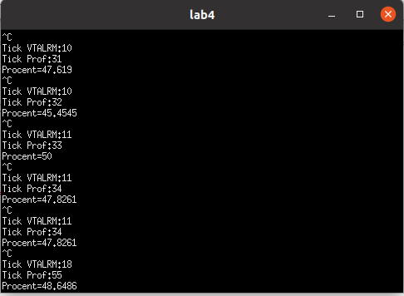

Рисунок 1— Результаты измерений

**Вывод:** В ходе выполнения лабораторной работы были изучены способы выполнения отложенной обработки информации, также были изучены способы измерения интервалов времени.